Molière
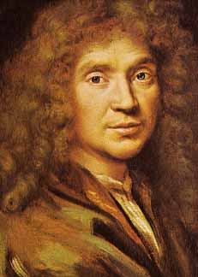

Molière dans le rôle de César

Nom de naissance: Jean-Baptiste Poquelin
Autre nom: Molière
Activités: Dramaturge, Comédien
baptisé le 14 janvier 1962
Décès: février 1673

La vie de Molière
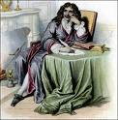
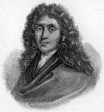


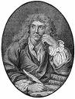
Jean-Baptiste Poquelin est né à Paris en 1622. Nous le connaissons aujourd’hui sous le nom de Molière. La mère de Molière est morte quand il avait 10 ans. Son père est tapissier du roi. Il oblige son fils à être également tapissier du roi.
Mais très vite le jeune Jean-Baptiste change d´avis et vers 15 ans il devient un comédien. Dès 1643, âgé de 21 ans, il fonde l´Illustre Théâtre en association avec la comédienne Madeleine Béjart et ses compagnons. Molière accumule les dettes et il fait même un séjour en prison.
Sans se décourager, il part avec sa troupe sur les routes de France. Il parcourt le pays pendant douze ans, bénéficiant parfois de la protection d’un grand personnage du royaume. En 1658 Molière attire l´attention du jeune roi Louis XIV qui accorde à la troupe la permission de jouer au théâtre du Petit Bourbon avec des comédiens italiens. Mais le succès de Molière dérange. Ceux dont il se moque dans ses pièceddcs l’accusent de ridiculiser l’éducation, la religion, la Cour et les médecins. Pourtant, Molière continue à dévoiler les défauts de ses contemporains et faire rire le public. Molière a un grand succès avec la pièce « Le bourgeois gentilhomme ».


Le Malade Imaginaire



